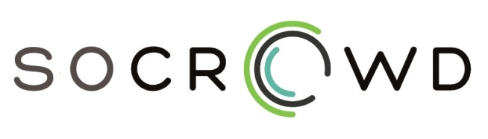

Volmachtformulier Algemene Vergadering 09/05/2019 Socrowd cvba so

Naam van de vennoot: .............................................................

Adres: .............................................................

(Alleen voor rechtspersonen)
Gemandateerde van de organisatie: .............................................................. (naam organisatie)

.............................................................. (adres)

..............................................................

geeft hierbij volmacht aan : .............................................................. (naam)

.............................................................. (organisatie)

om hem/haar te vertegenwoordigen op de Algemene Vergadering van Socrowd cvba-so op 9 mei 2019 en om deel te nemen aan alle beraadslagingen, stem uit te brengen en aanwezigheidslijsten te tekenen.

Opgemaakt te (plaats) ……………………………………… op (datum) ……………………………………… .

Handtekening, voorafgegaan door “goed voor volmacht”, eigenhandig geschreven.

Gelieve dit formulier terug te sturen naar info@socrowd.be.

